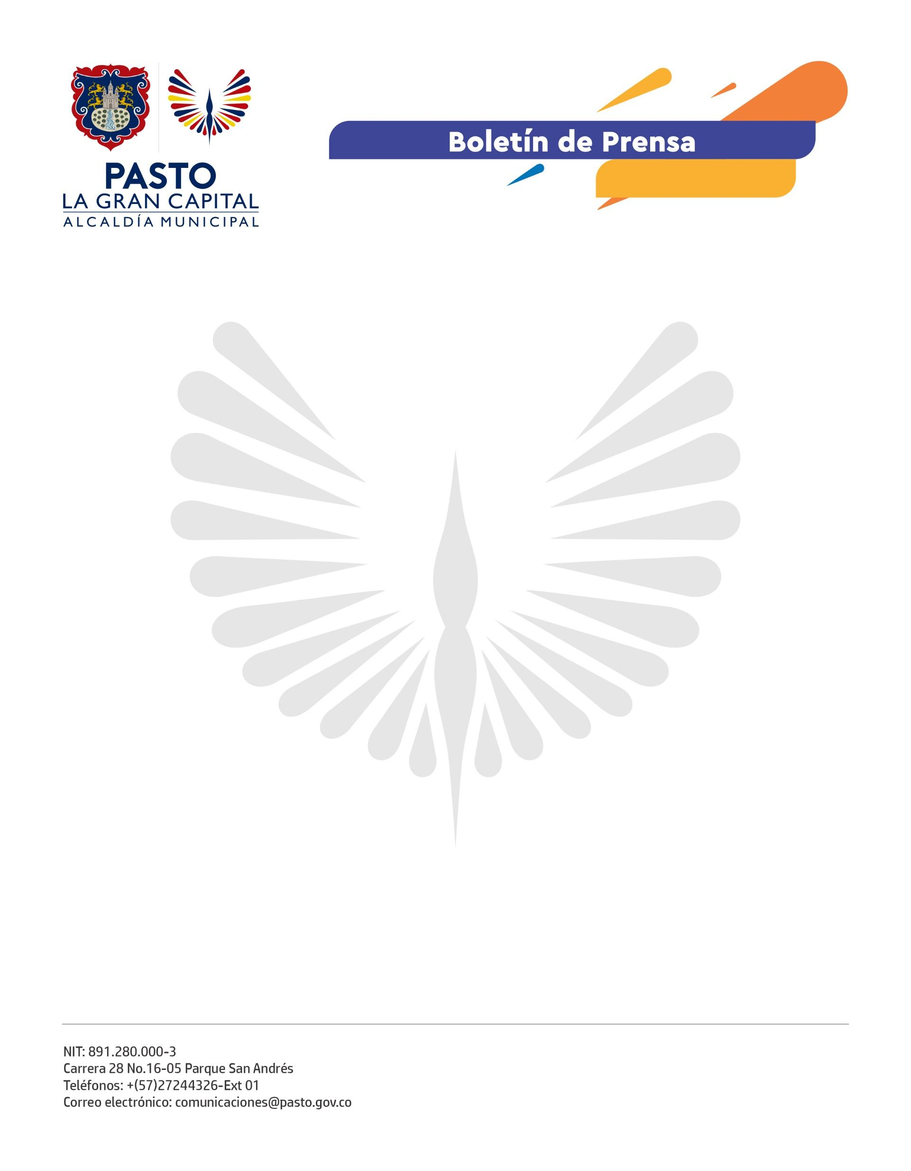
No. 428
13 de julio de 2022

ALCALDÍA DE PASTO INVITA A PAGAR MULTAS POR COMPARENDOS DE POLICÍA CON DESCUENTO DEL 50%
El beneficio estará disponible hasta el próximo 25 de julio, fecha en la que los deudores por comparendos de Policía podrán cancelar su obligación con un 50% de descuento sobre el valor del capital más los intereses, calculados desde cuando se les impuso la multa hasta el día de pago.
El subsecretario de Justicia y Seguridad, Jimmy Alexander Mosquera, indicó que con este beneficio los infractores de las normas del Código de Policía podrán quedar a paz y salvo con el municipio y dejarán de estar reportados en el Sistema Nacional de Registro de Medidas Correctivas, lo que les permitirá contratar con el Estado y celebrar otros trámites sin restricciones.
Así mismo, el funcionario afirmó que esta facilidad de pago fue establecida en el parágrafo transitorio del artículo 46 de la Ley 2197 de 2022 y los interesados en acceder a ella podrán acercarse a las Inspecciones Urbanas de Policía de Pasto en la sede San Andrés de la Alcaldía Municipal o a las oficinas de los corregidores.
También podrán obtener información en la dependencia de cobro persuasivo de la Secretaría de Gobierno, ubicada en la calle 17 # 27-72, barrio San Andrés, segundo piso de las Oficinas Sisbén o llamando a los celulares 3188701692 y 3136440995.

